|  |  |
| --- | --- |
|  | Утвержден постановлением акимата Карагандинской области от 5 июня 2015 года № 30/06 |

**Регламент государственной услуги "Прием документов для организации индивидуального бесплатного обучения на дому детей, которые по состоянию здоровья в течении длительного времени не могут посещать организации начального, основного среднего, общего среднего образования"**  
**1. Общие положения**

      1. Государственная услуга "Прием документов для организации индивидуального бесплатного обучения на дому детей, которые по состоянию здоровья в течение длительного времени не могут посещать организации начального, основного среднего, общего среднего образования" (далее - государственная услуга) оказывается организациями начального, основного среднего, общего среднего образования (далее - услугодатель).  
      Прием заявлений и выдача результатов оказания государственной услуги осуществляется через канцелярию услугодателя.  
       2. Форма оказания государственной услуги: бумажная.  
       3. Результат оказания государственной услуги – расписка о приеме документов (в произвольной форме).

**2. Описание порядка действий структурных подразделений (работников) услугодателя в процессе оказания государственной услуги**

      4. Основанием для начала процедуры (действия) по оказанию государственной услуги является заявление услугополучателя с приложением необходимых документов, указанных в пункте 9 стандарта государственной услуги "Прием документов для организации индивидуального бесплатного обучения на дому детей, которые по состоянию здоровья в течении длительного времени не могут посещать организации начального, основного среднего, общего среднего образования", утвержденного приказом Министра образования и науки Республики Казахстан от 8 апреля 2015 года № 174 "Об утверждении стандартов государственных услуг в сфере специального образования, оказываемых местными исполнительными органами" (зарегистрирован в Реестре государственной регистрации нормативных правовых актов за № 11047), (далее - стандарт).  
       5. Содержание каждой процедуры (действия), входящей в состав процесса оказания государственной услуги, длительность и последовательность его выполнения, в том числе этапы прохождения процедур (действий):  
       1) сотрудник канцелярии услугодателя осуществляет прием и регистрацию полученных от услугополучателя документов, и передает на рассмотрение руководителю услугодателя (не более 15 минут);  
      результат: регистрация полученных от услугополучателя документов и передача их руководителя услугодателя;  
       2) руководитель услугодателя рассматривает и определяет ответственного исполнителя (не более 15 минут);  
      результат: назначение руководителем услугодателя ответственного исполнителя и направление ему документов услугополучателя;  
       3) ответственный исполнитель услугодателя оформляет результат государственной услуги, направляет на рассмотрение и подписание руководителю (1 рабочий день);  
      результат: оформление результата государственной услуги и направление руководителю услугодателя на подписание;  
       4) руководитель услугодателя рассматривает результат государственной услуги, подписывает и направляет в канцелярию (1 рабочий день);  
      результат: подписывает и направляет в концелярию;  
       5) сотрудник канцелярии услугодателя выдает результат государственной услуги услугополучателю (не более 15 минут).  
      Сроки оказания государственной услуги с момента сдачи пакета документов услугополучателем в течение - 3 рабочих дней.

**3. Описание порядка взаимодействия структурных подразделений (работников) услугодателя в процессе оказания государственной услуги**

      6. Перечень структурных подразделений (работников) услугодателя, которые участвуют в процессе оказания государственной услуги:  
       1) сотрудник канцелярии услугодателя;  
       2) руководитель услугодателя;  
       3) ответственный исполнитель услугодателя.  
       7. Описание последовательности процедур (действий) между структурными подразделениями (работниками):  
       1) сотрудник канцелярии услугодателя осуществляет прием и регистрацию полученных от услугополучателя документов, и передает на рассмотрение руководителю услугодателя (не более 15 минут);  
       2) руководитель услугодателя рассматривает и определяет ответственного исполнителя (не более 15 минут);  
       3) ответственный исполнитель услугодателя оформляет результат государственной услуги, направляет на рассмотрение и подписание руководителю (1 рабочий день);   
       4) руководитель услугодателя рассматривает результат государственной услуги, подписывает и направляет в канцелярию (1 рабочий день);  
       5) сотрудник канцелярии услугодателя выдает результат государственной услуги услугополучателю (не более 15 минут).  
       8. Подробное описание последовательности процедур (действий) взаимодействий структурных подразделений (работников) услугодателя в процессе оказания государственной услуги отражается в справочнике бизнес-процессов согласно приложению к настоящему регламенту.

**4. Описание порядка взаимодействия с Государственной корпорацией "Правительство для граждан" и (или) иными услугодателями, а также порядка использования информационных систем в процессе оказания государственной услуги**

      Сноска. Заголовок главы 4 – в редакции постановления акимата Карагандинской области от 20.06.2016 № 43/06 (вводится в действие по истечении десяти календарных дней после дня его первого официального опубликования).  
       9. Согласно Стандарту государственная услуга не автоматизированная и не оказывается через некоммерческое акционерное общество "Государственная корпорация "Правительство для граждан".  
      Сноска. Пункт 9 – в редакции постановления акимата Карагандинской области от 20.06.2016 № 43/06 (вводится в действие по истечении десяти календарных дней после дня его первого официального опубликования).

|  |  |
| --- | --- |
|  | Приложение к регламенту государственной услуги "Прием документов для организации индивидуального бесплатного обучения на дому детей, которые по состоянию здоровья в течение длительного времени не могут посещать организации начального, основного среднего, oбщего среднего образования" |

**Справочник бизнес-процессов оказания государственной услуги**

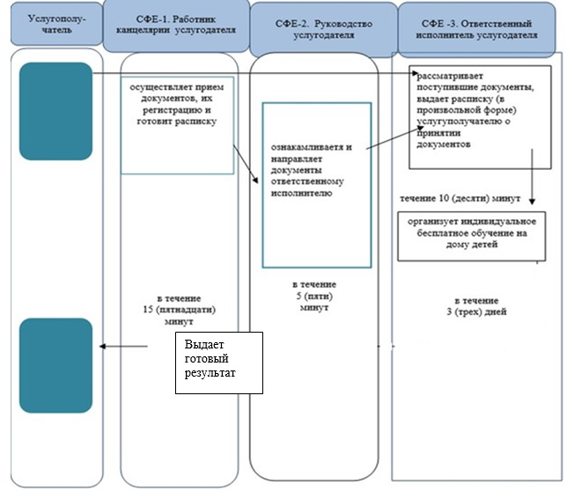

      

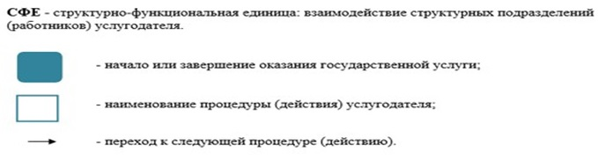

© 2012. РГП на ПХВ Республиканский центр правовой информации Министерства юстиции Республики Казахстан